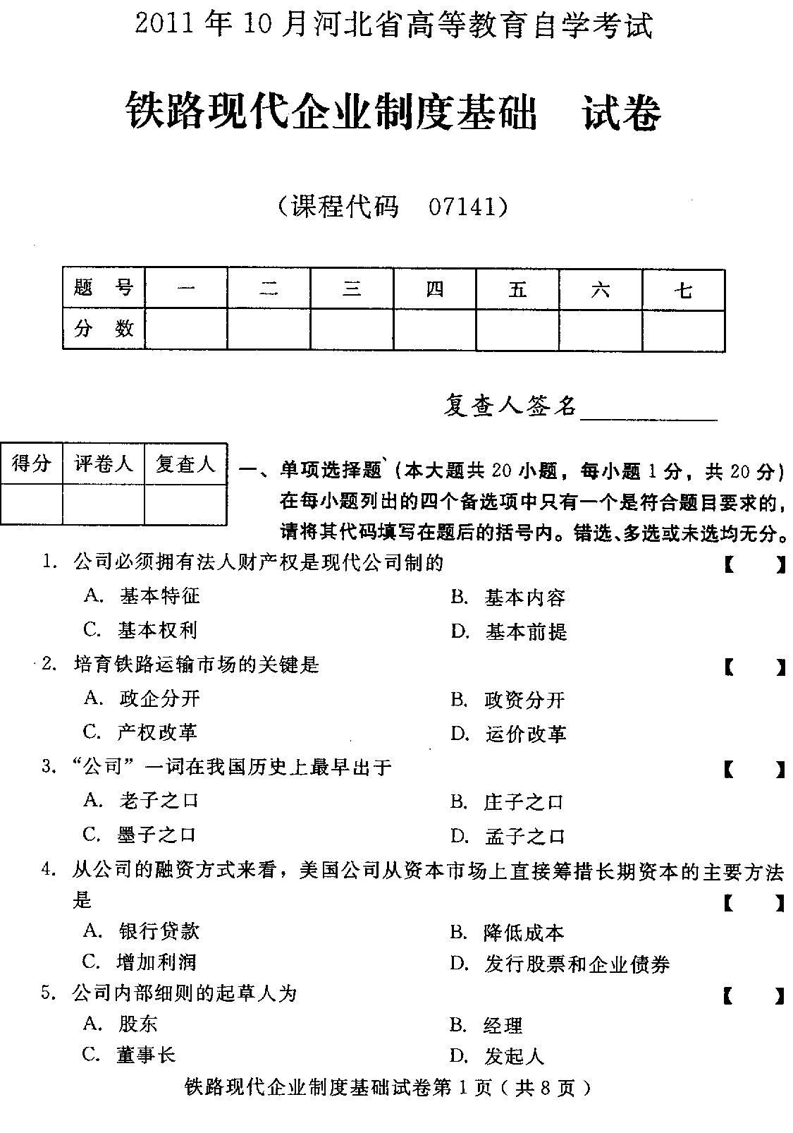
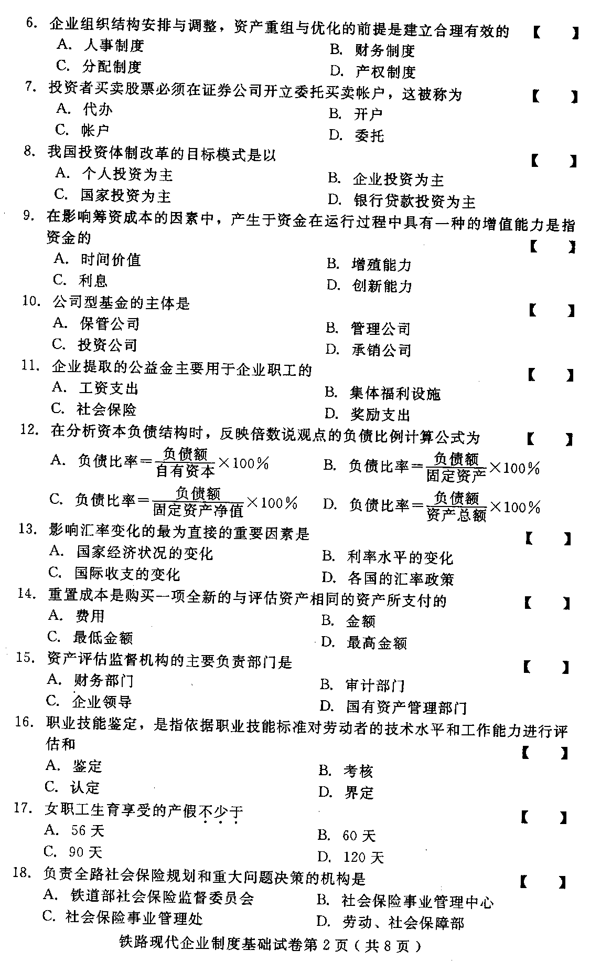
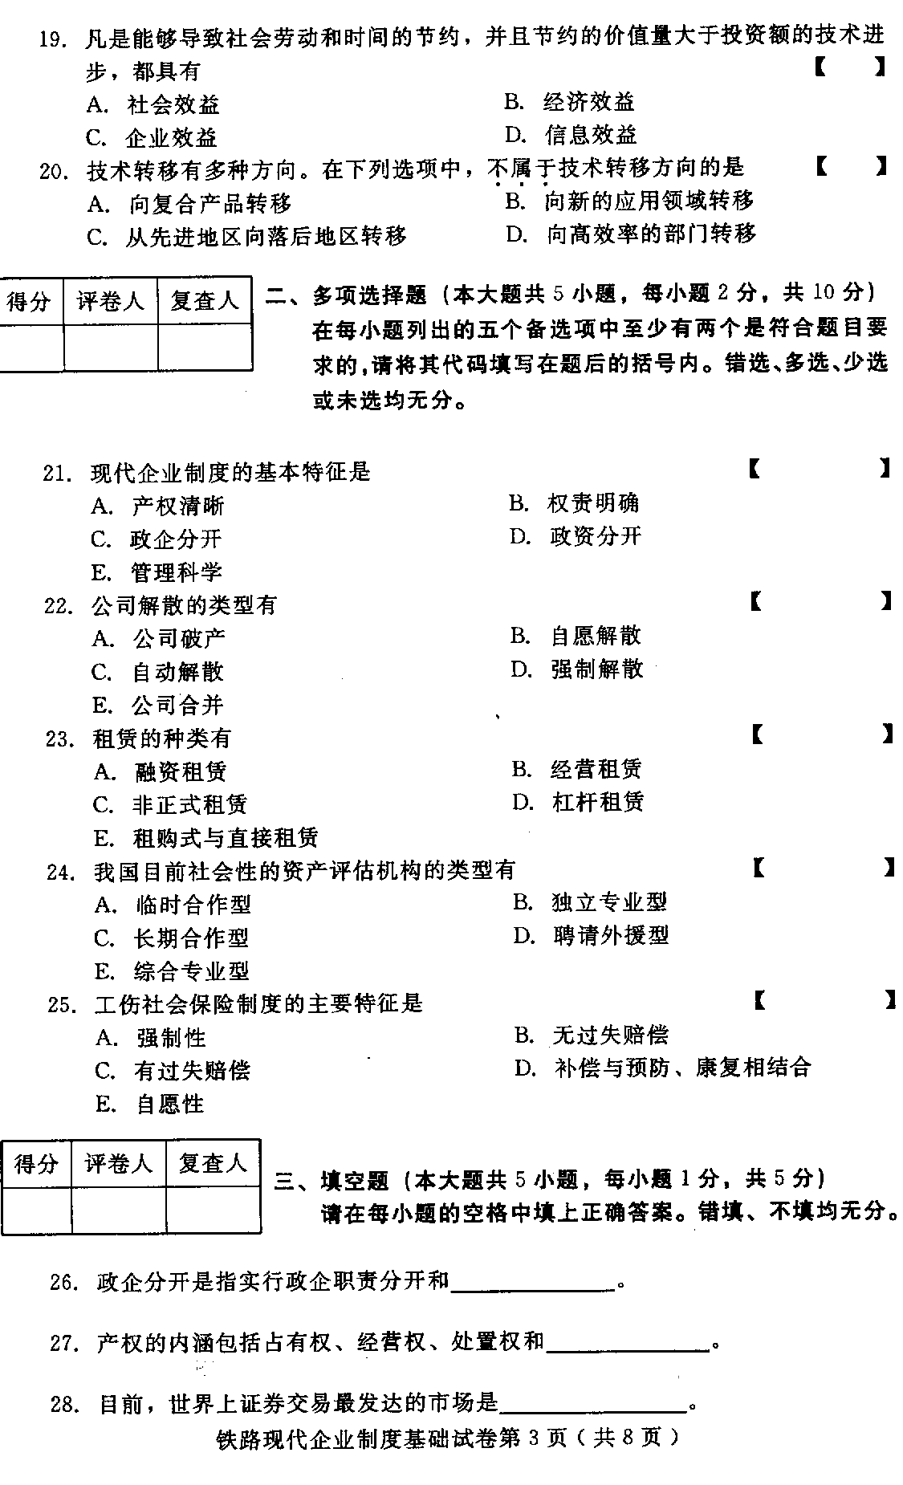
- 资产评估客观性原则要求对资产价值计算所依据的数据必须真实可靠，对数据资料的分析应该——。
- 就业服务是为劳动者在市场竞争中就业提供——的一种主要形式。
- 判断题（本大题共3小题，每小题3分，共9分）
- 现代企业制度的成长过程发端于钢铁企业的兴起。（）理由：
- 企业自筹投资，是指企业运用税后留利进行的投资。（）理由：
- 知识产权包括专利权、发明权、专有技术、商标权、著作权等。（）理由：
- 名词解释（本大题共4小题，每小题4分，共16分）
- 现代企业制度
- 合作经营
- 投资体制
- 流动资产
- 简答题（本大题共4小题，每小题5分，共20分）
- 铁路实行公司制需要具备什么条件？
- 从宏观上看，发展企业集团有哪些积极作用？
- 目前世界主要有哪几种股票价格指数？
- 简述企业财务改革的主要内容。
- 论述题（本大题共2小题，每小题10分，共20分）
- 理顺铁路运输企业产权必须解决好哪些问题？
- 试述股票市场的基本功能。
